*Хатькова С. А., учитель русского языка и литературы моу сош № 1 г. Хвалынска Саратовской области*

**Методическая разработка урока литературы**

**Сценарий урока**

На уроках литературы используются технологии проблемно развивающего обучения, развития критического мышления, творческой мастерской, инициирующие поисковый, творческий, самостоятельный характер деятельности обучающихся.

Урок литературы чаще всего является уроком открытия нового знания. Особенность работы с художественным текстом, со словесным видом искусства, с эталонами красоты, мысли, чувства, нравственности ставит под сомнение возможность ведения урока по стандартной структуре, которая предполагает следующие этапы:

1. Этап мотивации к учебной деятельности, основная цель которого – выработка на личностно значимом уровне внутренней готовности выполнения требований учебной деятельности в системе координат *хочу-надо-могу.*
2. Этап актуализации и фиксирования индивидуального затруднения в пробном учебном действии, основная цель которого – активизация мыслительных операций сравнения, обобщения, аналогии, классификации.
3. Этап выявления места и причины затруднений, основная цель которого – осознание недостаточности знания для решения предложенной задачи.
4. Этап построения проекта выхода из затруднения, основная цель которого – постановка целей и выбор способа их реализации.
5. Этап реализации построенного проекта, основная цель которого – формирование умений применять новый способ действия, выдвигать и обосновывать гипотезы, использовать модели, схемы.
6. Этап первичного закрепления с проговариванием во внешней речи, основная цель которого – усвоение нового способа действия фронтально, в группах, в парах.
7. Этап самостоятельной работы с самопроверкой по эталону, основная цель которого – исполнительская рефлексия.
8. Этап включения в систему знаний и повторения, основная цель которого – закрепление изученного, понимание возможности применения нового знания.
9. Этап рефлексии учебной деятельности на уроке, основная цель которого – самооценка обучающимися результатов своей учебной деятельности, определение задания для самоподготовки.

Учебная деятельность на уроке литературы связана с работой аналитической (действующей по законам логики) и ассоциативной (разрывающей логические связи) мысли. Эта работа требует от обучающегося интегрированного знания (знания из разных наук, включая философию, психологию, искусствоведение) и жизненного личностного опыта. Учебная деятельность на уроке литературы связана не только с работой мысли, но и с работой чувства. Постоянство эмоционального переживания – лучший тренер ученического ума и сердца. Этап мотивации к учебной деятельности (индуктор) на уроке литературы не может быть однократным. Будить чувство, вызывать поток уже имеющихся знаний, ассоциаций, воспоминаний, вопросов необходимо в течение всего учебного занятия для того, чтобы помочь обучающимся находить ещё один повод для детального изучения произведения, придумывать и продумывать способы решения учебной задачи, учиться у писателя творческим формам представления «продукта» своей учебной деятельности.

Интерпретация прочитанного не может быть эталонной, не может быть «под копирку», так как интерпретация, во-первых, свободна в выборе способа объяснения и представления оценки произведения, во-вторых, всегда личностна. Поэтому этап работы с самопроверкой по эталону на уроке открытия нового знания о произведении (нового этического, эстетического, философского знания) как этап ограничения творческой свободы противоречит дидактическим принципам вариативности, творчества, психологической комфортности.

Способность ставить вопросы, аргументированно рассуждать, быть красноречивым, убедительным развивается во взаимодействии с одноклассниками. Такое социальное мышление формирует дискуссия как основной приём речевого взаимодействия. Этап первичного закрепления с проговариванием во внешней речи на уроке открытия нового (интерпретационного) знания о художественном мире произведения не может быть каким-то отдельным этапом урока. Проговаривание во внешней речи (в дискуссии) - форма учебной деятельности на уроке. Коррекция монолога, речевой самоконтроль – постоянные виды деятельности учителя и обучающихся на литературном занятии.

**Методическая разработка урока литературы**

**Сценарий урока**

Тип урока: открытие нового знания (открытие нового интерпретационного знания).

Класс: 8

**Тема**: «*Образные параллели рассказа А. Грина «Зеленая лампа»*».

В основе анализа художественного текста интерпретация произведения, предполагающая избирательность и целостность анализа текста; работа творческой мысли. Используются технологии проблемно развивающего обучения, развития критического мышления, творческой мастерской, инициирующие поисковый, творческий, самостоятельный характер деятельности обучающихся.

**Развивающие цели:** обучение литературно-художественной игре, её художественным условностям; развитие образного и аналитического мышления; становление культуры владения словом.

**Обучающие цели:** раскрытие образной природы словесного искусства, роли художественной детали текста.

**Воспитывающие цели:** понимание модели мира, модели общества; диалогизация отношений в классе.

**Деятельностные цели:** умение преобразовывать информацию, устанавливать причинно-следственные связи, выбирать критерии для классификации, строить логическое рассуждение, делать выводы.

**Содержательные цели:** показ системной работы в художественном произведении сюжета, композиции, героев, образов, идеи; предоставление возможности для творческой самореализации обучающихся, развитие навыков самооценки.

**Метапредметная тема**: условие и условность.

**Сценарий урока**

* Работа со слайдом **№1***. Откликнитесь на Слова: Условие… Условности… Какие способы решения задания вы предложите?*

Обучающиеся предлагают два способа раскрытия предложенной темы: 1)составление ассоциативных рядов, 2)вопросную разработку темы. Результаты анализа составленных ассоциативных рядов помогают обучающимся уточнить вопросы темы. Вопросы, сформулированные обучающимися:

Как можно объяснить понятия условия и условности? Как эти понятия связаны с понятием свободы действия и с понятием ограничения свободы действия? Какое понятие близко к понятию «случайность», какое - к понятию «закономерность»? Какова «среда обитания» каждого из этих понятий? Работают ли они в паре или по одиночке? Насколько они зависимы друг от друга? Как работает принцип договора между ними?

Рассуждая на тему «Условие – Условности», обучающиеся приводят примеры условности и условия в жизни, в игре, в произведении, в образном слове.

* *Как с помощью предложенного рассуждения об условности и условии можно научиться находить образную параллель какого-либо художественного произведения? Какой путь решения задачи вы предложите?*

Обучающиеся считают необходимым сначала определиться с пониманием того, что называется образной параллелью; понять то, что лежит в основе поиска образной параллели.

Обучающиеся предлагают использовать следующие понятия: образ, ассоциация, впечатление, сравнение, воспоминание; встраивают понятия в логическую цепь: в основе образа ассоциация (это условие); в основе ассоциации воспоминание (это условность, так как у воспоминания разные истоки: чувства, мысли, объективные обстоятельства, в которых вызывается воспоминание /время, обстановка, состояние, т. д.); в основе воспоминания впечатление (это условие); в основе впечатления сравнение с чем-то очень близким, понятным (это условность, так как такое сравнение личностно, индивидуально, «точечно»).

Образ← ассоциация←воспоминание←впечатление←сравнение

(условие) (условность) (условие) (условность)

Сравнение

5

1

2

4

3

*1.образ. 2.ассоциация.3.воспоминание.4.впечатление.5. сравнение.*

Обучающиеся считают, что образные параллели не могут не иметь между собой связей, не могут быть абсолютно свободны друг от друга, так как образная параллель есть результат сопоставительного анализа. Поэтому условием для выполнения задания (нахождения образных параллелей) является поиск критерия для сопоставления (им могут стать сюжетные линии, характеры героев, художественные идеи). Условностью при выполнении задания является относительность выбора сопоставляемого: героями сравниваемых произведений могут быть люди, животные, растения, явления, т. д.; герои могут быть разного пола, возраста, воспитания и т. д.

Необходимые условия для поиска образа – эрудиция интерпретатора, степень начитанности, эмоциональность или рассудительность. Условностью является выбор формы представления результата поисковой работы: письменной или устной; только в словесной форме или в сочетании Слова и языка других видов искусств; с помощью ИКТ, т. д. Непременным условием выполнения задания является объяснение своих ассоциаций, использование в работе оценочной ассоциативной и аналитической лексики.

**Образная параллель**

**Эрудиция, начитанность, эмоциональность, рассудительность**

(условие)

**Относительность выбора сопоставляемого**

(условность)

**Критерий сопоставления**

(условие)

**Форма представления творческого продукта**

(условность)

**Защита проекта. Объяснение своих ассоциаций, использование в работе оценочной ассоциативной и аналитической лексики.** (Условие)

* *Можно ли считать образной параллелью рассказа А. Грина «Зеленая лампа» хокку японского поэта И. Такубоку?*

*Я взошел на вершину горы.*

*Невольно от радости шапкой взмахнул*

*И снова спустился вниз.*

Обучающиеся сравнивают судьбы героев, оценивают свободу и несвободу их жизненного выбора, ассоциативно интерпретируют образы и действия лирического героя для поиска критерия сопоставления произведений.

* *Для чего нужно учиться находить образные параллели произведения? Каковы цели сегодняшнего литературного занятия?*

Выводы обучающихся.

Поиск образной параллели заставляет детально анализировать произведение, о котором уже сложилось определённое мнение; повторять изученный ранее литературный материал; систематизировать литературные знания; творчески преобразовать информацию. Таким образом, цели урока становятся очевидными.

* *С чего полезнее начинать анализ любого произведения?*

Выводы обучающихся.

Анализ лирического произведения лучше начинать с интригующей идеи, поэтической мысли, которую можно раскрыть с помощью ключевых слов. Анализ драматургического произведения можно начинать с поиска конфликтной ситуации, в которой герои всегда чувственно обнажены. Анализ эпического произведения правильнее начинать с того, что делает это произведение интересным. Например, выбор героев и та игра, в которую включаются герои, делают интересным рассказ А. Грина «Зелёная лампа».

* Работа со слайдом **№ 2**. *Что в рассказе условие, а что – условность: выбор героев или сюжетная игра? Каковы способы решения задачи?*

Обучающиеся предлагают воспользоваться сформулированным в начале урока постулатом: «Условность – то, что разрешено нарушать. Условие – то, что принципиально нельзя нарушать. Условие – та ось, что скрепляет шаткую модель мира». Исходя из этого, решают обучающиеся, необходимо вспомнить всё, что уже известно о характере героев, об обстоятельствах их жизни, для того чтобы определиться с тем, что в произведении остаётся неизменным, что претерпевает изменения.

Выводы обучающихся.

Условность в рассказе - выбор героев: миллионер, который гордится своим «большим воображением и хитрой фантазией», и нищий, верящий в то, что рожден «способным человеком». Стильтон, затевая игру, условности в расчет не принимает. Он принципиально ставит и себя, и Джона Ива, выбранного им в качестве живой игрушки, в относительно равные условия: отныне у Джона Ива ежемесячно есть 10 фунтов за ежедневное семичасовое безделие во имя служения чьей-то великой тайне и своей мечте сделаться состоятельным человеком; его «дом» не скамейка на улице Лондона, не местечко под мостом, а квартира в центре Лондона. Что задумал Стильтон? Он знает: скука – условие жизни. Он верит: не существует никакой великой тайны человека. Он уверен: дай человеку всё, но лиши его права выбора свободы развлечения, и человек от скуки или сопьется, или сойдет с ума. Стильтон терпелив: 2 года ждет ожидаемого результата. Итоги эксперимента: способный человек от скуки стал образованным человеком, а человек «с большим воображением и хитрой фантазией» от скуки спился.

* ***В композиции*** *рассказа или в его* ***сюжете*** *предлагается объяснение тому, что стало с героями произведения? Как справиться с поставленной задачей?*

Обучающиеся предлагают провести эксперимент: изменить последовательность событий в рассказе, сравнить полученную композицию с авторской, чтобы проанализировать, как расставляются смысловые акценты в произведении.

Выводы обучающихся.

События в рассказе выстроены хронологически. Линейная композиция нарушена композиционной петлей: Стильтон и Ив рассказывают друг другу о том, чем жизнь заполнила тот пятилетний период, когда они оказались вне поля зрения друг друга. Благодаря композиции рассказа читатель с первых страниц произведения выбирает себе положительного героя. Выбирает в качестве положительного героя Джона Ива не потому, что Ив такой бедненький: голодный, нищий. Выбирает потому, что видит, как жизнь «тренирует» человека, как она выковывает его характер. Выбирает потому, что замечает: человек не противится поступку жизни.

Что мы знаем о Джоне Иве? Он дважды сирота. Жизнь то дарит ему семью, то отнимает ее у него. Ив не опускает руки. Вот он уже углекоп, матрос, трактирный слуга. Вот он уже за счастьем в Лондоне, в колесе безработицы. Вот он уже в руках «сумасшедшего человека», того человека, который заставляет Джона Ива поверить в то, что он, Джон Ив, «счастливчик особенный». Дожив до 22 лет, Джон Ив никогда не искал себе развлечений. Он искал себе занятие, он искал свое место в жизни. Что для него было важно? Не чем себя развлечь, а чем себя занять. Оказавшись в семичасовом ежедневном безделии, Джон Ив по привычке не стал искать себе развлечений. Он стал искать себе занятие и нашел занятие для ума – чтение книг, что оказались у него под рукой. Книги открыли ему «тайну человеческого организма». Судьба улыбнулась Джону Иву: определилась цель жизни, «нашлась» мечта - стать доктором. Путь к ней не прост и не быстр, но колесо удачи уже завертелось: библиотекарь составляет, улыбаясь, список нужных для самообразования книг; студент предлагает свою помощь в подготовке Джона Ива к вступительным экзаменам. И вот уже экзамены успешно сданы, уже окончен медицинский колледж. Джон Ив – доктор в одной из больниц для бедных.

Что мы знаем о Стильтоне? Стильтон, имея 20 миллионов фунтов (и не имея 20 миллионов фунтов), всю жизнь искал себе развлечения. В начале рассказе мы видим его выходящим из дорогого ресторана. В конце рассказа – из черного притона. Дорогое угощение и дорогих артисток он сменил на дешевое угощение и дешевых женщин. Требование к жизни осталось неизменным: «Хлеба и зрелищ!»

* *Объясните смысл* ***композиционного образа*** *рассказа – образа «****темной*** *лестницы». «Спускаясь по темной лестнице, зажигайте хотя бы спичку», - советует Ив Стильтону или самому себе? Мы слышим совет слепого человека зрячему или совет зрячего человека слепому? Каков путь решения задачи?*

Обучающиеся обращают внимание на метафоричность совета Джона Ива. Поэтому предлагают ассоциативный путь решения задачи, который приводит их к эссеированию, когда становятся востребованными знания по философии, психологии.

Эссеирование невольно заставляет обучающихся искать образные параллели к рассказу А. Грина. Определяется критерий сопоставления – способность человека, его талант.

Выводы обучающихся.

Спускаться в темноте по лестнице опаснее, чем подниматься. Ступени познания жизни в самые темные ее мгновения освещаются присутствием способного человека рядом с тем, кто терпит бедствие.

Способным человеком мы можем назвать самого Ива, сумевшего не потерять любви к жизни. Способным человеком мы можем назвать того студента, что принял участие в судьбе Джона Ива.

Способным человеком мы можем назвать Грэя, знающего правило жизни: «Сделай человеку чудо, если ты в состоянии. Это так же сбыточно, как загородная прогулка».

Способной мы назовем Ассоль, не уставшую верить в Человека.

* *Объясните смысл* ***сюжетного образа*** *рассказа – образа* ***тишины****, окружающей героев.* *Каков путь решения задачи?*

Обучающиеся предлагают найти в тексте рассказа слова тематической группы «тишина», дать ассоциативную им оценку, проанализировать сюжетные обстоятельства, в которых эти слова «существуют» в рассказе, чтобы определить причинно-следственные связи образа тишины. Выбранный путь приводит обучающихся к размышлению об уроках произведения.

Выводы обучающихся.

Несмотря на сюжетную (событийную) эмоциональность произведения, когда героям приходится ворошить свое прошлое, рассказ оказывается интонационно неэмоциональным: писатель заставляет героев говорить «тихо».

Слово «тихо» - ключевое слово в сюжете произведения. Бессилие только что прооперированного пациента не принимается в расчет: если Стильтон нашел в себе силы для раскаяния, то смог бы с силой в голосе произнести и своё «простите». Но писатель заставляет его выразить раскаяние «тихо»: «Простите меня». Джон Ив начинает свой рассказ с улыбки. «Я несколько лет зажигал лампу», - улыбнулся Ив...

Слово «тихо» - слово покорности. Один из главных уроков произведения: только способному человеку покоряется мир.

* Работа со слайдом **№ 3.** *Способного человека в рассказе называют «классическим дураком». Правда, Стильтон тоже не избегает подобного обращения к себе. «Однако вы тоже дурак, милейший, - говорит Стильтону его приятель Реймер. – Что веселого в вашей шутке?» Чем классический дурак отличается от совершенного дурака? Каков путь решения задачи?*

Обучающиеся предлагают найти в тексте рассказа реплики Стильтона, характеризующие его взгляды на мир, на человека; вспомнить литературные образы «классических дураков»; определиться с критерием сопоставления.

Обучающихся заинтересовало следующее высказывание Стильтона:

«Живая игрушка – это такое сладкое кушание». Выбранный критерий сопоставления – обещание, предсказание.

Выводы обучающихся.

Родители нами тоже «сладко кушали», когда обещали нам: «Ешьте манную кашу – вырастете богатырями (или Василисами Прекрасными)». Сказочник, встретив в лесу Ассоль, в которой «счастье сидело пушистым котенком», не удержался и сочинил ей сказку о прекрасном принце. (16 лет Ассоль, «благодаря» сказочнику, слыла в родном городке «полоумной, корабельной Ассоль».)

Скучающий богач подарил нищему мечту о состоятельности. Но ведь сказочник не появляется в конце произведения во второй раз, чтобы извиниться перед Ассоль за свою сладкую ложь. И Лонгрен не спешит догнать сказочника, чтобы наказать его за обман дочери. Напротив, Лонгрен, убаюкивая Ассоль, полагает: «Не надо отнимать у нее игрушку». Ив, однажды встретив Стильтона, поймал себя на желании ударить щедрого господина, но раздумал: «Благодаря его издевательской щедрости я могу стать образованным человеком». А вот Стильтон, «грязный старик, с истощенным лицом», кается: «Простите меня».

Классический дурак тот, кто живет надеждой. Совершенный дурак тот, кто борется с надеждой – своей, чужой.

* *Простил ли Ив Стильтона? Каков путь решения задачи?*

Обучающиеся предлагают проанализировать заключительный эпизод рассказа; найти художественные детали, помогающие ответить на поставленный вопрос; воспользоваться знаниями психологии, чтобы объяснить жесты героя, поведение, его подбор слов для выражения мысли, выбранный им порядок слов в высказывании, ритмику речи, интонацию.

«…- Простите меня.

*Ив вынул часы.*

- Десять часов. *Вам пора спать*, - сказал он. – *Вероятно*, через три недели вы сможете покинуть больницу. Тогда позвоните мне, *быть может*, *я* дам вам работу в нашей амбулатории: *записывать имена приходящих больных.* А спускаясь по *темной*  *лестнице*, зажигайте… *хотя бы* спичку».

* Работа со слайдом **№ 4.** *В рассказе дан портрет способного человека (классического дурака): «серьезный человек с грустным взглядом». Определите, на каком этапе сегодняшнего урока может быть предложен вопрос: «Объясните роль портрета способного человека (классического дурака) в сюжете рассказа».*

Анализируя оценочные слова цитаты, обучающиеся сопоставляют портрет героя с портретом читателя рассказа, находя сходство в чувствах, с которыми и герой, и читатель остаются наедине. Эти чувства будят в читателе, как и в герое, поток философских вопросов, ответы на которые, видимо, всегда разочаровывают, настраивают на смирение, терпение, примирение.

Вывод обучающихся. Вопрос уместен именно на данном этапе урока, когда сформированы представление о мире рассказа и отношение к идее рассказа, когда можно определиться с темами произведения, уточнив, какие из них действительно звучали в произведении, какие – нет. Например, звучали ли в рассказе темы счастья, несчастья, удачи, неудачи человека?

* Работа со слайдами эйдос-конспекта **№ 5, 6.** Перед вами художественная (творческая) интерпретация рассказа А. Грина «Зелёная лампа». *Сопоставьте увиденное с прочитанным, осмысленным. Какая из картин мира может стать образной параллелью рассказа? Объясните ассоциативные связи образов эйдос-конспекта с образами героев произведения, их жизни, их судеб.*

*Рисунок 1*

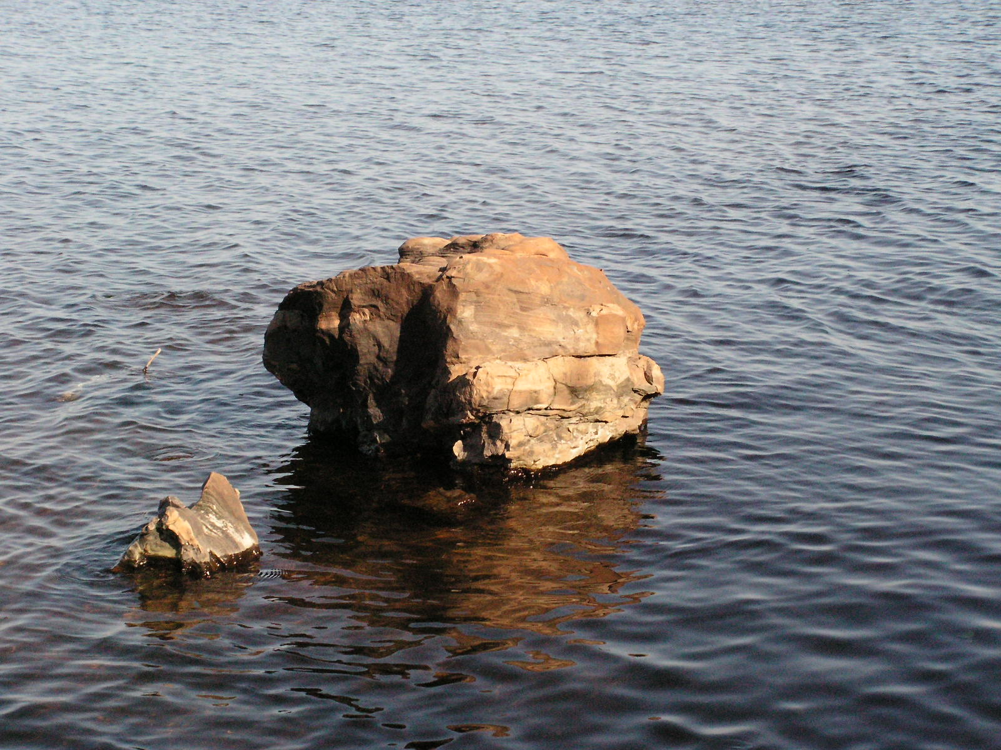

***Мудрый не размышляет – он постигает, не любуется - он видит, не совершает – творит****.*

*Рисунок 2*

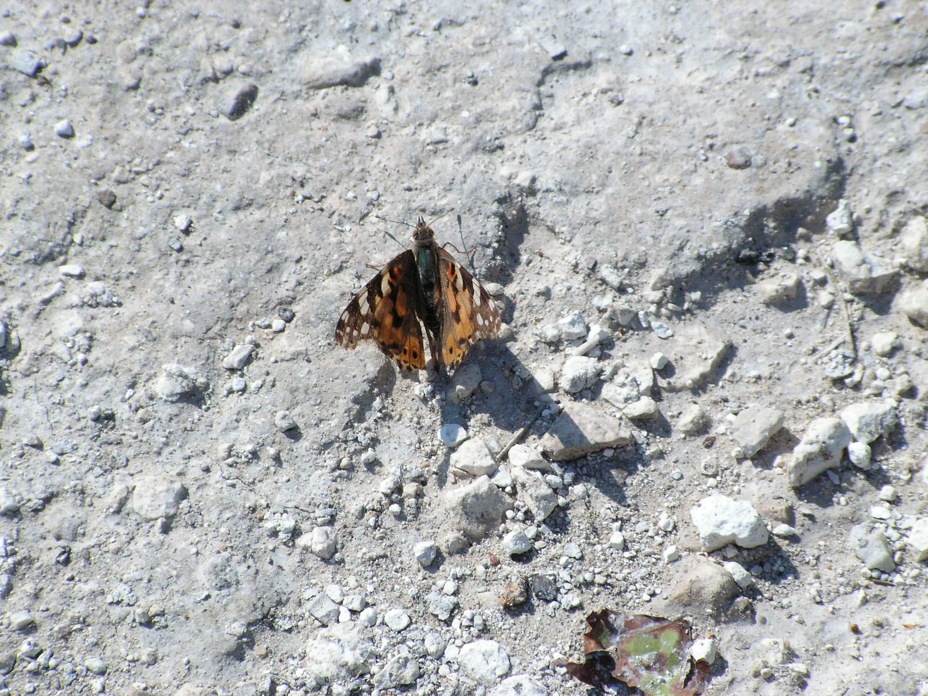

***Поцелуй жизни***

* *Задайте вопросы, в которых обозначьте, насколько полезным был сегодняшний урок.*

Вопросы обучающихся.

Открылось ли нам по-новому произведение? Каким образом другие художественные произведения объяснили нам авторскую позицию в рассказе А. Грина «Зелёная лампа»? Насколько свободнее мы стали в работе с ассоциациями? Познакомились ли мы с новыми формами представления творческого продукта – результата ассоциативной и аналитической работы? Сможем ли мы самостоятельно выбирать путь анализа художественного произведения? Насколько рассуждение об условиях и условностях работы с художественным произведением развило в нас чувство уверенности в своих силах? Нравится ли нам художественно интерпретировать произведение?

* Работа со слайдом **№ 7***. Домашнее задание: творческая работа. Художественная интерпретация рассказа А. Грина «Зелёная лампа» в жанре хокку, эйдос-конспекта, эссе (с обязательной разработкой синтаксической структуры сочинения). (Вид творческого проекта выбирается обучающимся). Представление работы и её защита.*

**Приложение.** Эйдос-конспект к рассказу А. Грина «Зелёная лампа», выполненный ученицей 8 класса, см. в презентации «Материнство Земли». В презентации использованы фотографии Хвалынска Е. Костюк.

См. в папке «**Презентации к уроку Зелёная лампа**» презентацию «Ход урока», презентацию «Материнство Земли».

**Приложение. Художественная интерпретация рассказа.**

**Хокку**

**\*\*\***

Тлеет огонь у костра.

Тлеет безжалостно белый,

Пушистый, как облако сна. (Маенова Ю., 8 класс)

***

Капля коснулась воды.

Мать приняла ребёнка. (Калинин А., 8 класс)

**Стихи**

**\*\*\***

Утрачивает символ снов

Забытое судьбою горе.

Теряет вещая любовь

Плоть фраз, изношенных тоскою.

В безжалостном пороке слов

Осколки света, как спасенье,

Ворвутся в сердце умиленьем…

Раскройся жизни, связь миров. (Гончарова Т., 8 класс)

***

В незашторенной мысли грустит

Одиночество.

По обочинам жизни скользит

Тень пророчества.

Дышит ветер. Незримо дышать

Сердцу хочется.

Только ночь унесёт голоса –

И наступит отрочество.

Ты войдёшь, все шаги просчитав

До безвременья.

Растворится мечта, не узнав

Страха падения. (Шабаева Э., 8 класс)

**Технологическая карта урока**

|  |  |  |  |
| --- | --- | --- | --- |
| **Этапы урока** | **Деятельность учителя** | **Деятельность учеников** | **Формирование УУД** |
| 1. **Этап мотивации** к учебной деятельности. Цель – выработка на личностно значимом уровне внутренней готовности выполнения требований учебной деятельности в системе координат *хочу-надо-могу.*  **Индуктор.** | Вызов ассоциаций, вопросов, проектной работы мысли.  -Откликнитесь на слова: условие, условность. Какие способы решения задачи вы предложите? | Составление ассоциативных рядов. Вопросная разработка темы. | Самоопределение (Л). Самостоятельное создание способов решения проблем творческого и поискового характера (П). Постановка вопросов, инициативное сотрудничество в сборе информации (К).  Целеполагание (Р). |
| 2.**Этап актуализации** и фиксирования индивидуального затруднения в пробном учебном действии. Цель – активизация мыслительных операций сравнения, обобщения, аналогии, классификации | Постановка проблемного вопроса.  -Как с помощью предложенного рассуждения об условности и условии можно научиться находить образную параллель какого-либо художественного произведения?  Какой путь решения задачи вы предложите? | Вопросная разработка темы. Встраивание в логическую цепь понятий. Моделирование. | Подведение под понятие, построение логической цепи рассуждений, знаково-символические действия (П). Смыслообразование (Л). Инициативное сотрудничество (К). Определение последовательности целей с учётом конечного результата (Р). |
| 3**.Этап выявления места и причины затруднений**. Цель – осознание недостаточности знания для решения предложенной задачи. | Постановка вопроса аргумен-тированного размышления.  -Можно ли считать образной параллелью рассказа А. Грина «Зеленая лампа» хокку японского поэта И. Такубоку?  Я взошел на вершину горы.  Невольно от радости шапкой взмахнул  И снова спустился вниз. | Поиск критерия для сопоставления произведений. Работа с ключевыми образами. Интерпретация произведений. | Нравственно-этическая ориентация (Л). Анализ объектов с целью выделения признаков, выбор критерия для сравнения (П). Умение с достаточной полнотой и точностью выражать свои мысли (К). осознание качества усвоения темы (Р). |
| 4.**Этап построения проекта** выхода из затруднения. Цель – постановка целей и выбор способа их реализации. | Постановка проблемного вопроса.  -Для чего нужно учиться находить образные параллели произведения? Каковы цели сегодняшнего литературного занятия? | Формулирование целей литературного занятия. | Смыслообразование (Л). Выделение познавательной цели (П). Постановка учебной задачи (Р).  Умение точно выражать свои мысли (К). |
| 5.**Этап реализации** построенного проекта. Цель – формирование умений применять новый способ действия, выдвигать и обосновывать гипотезы, использовать модели, схемы. | Постановка проблемных вопросов.  Организация дискуссии.  -С чего полезнее начинать анализ любого произведения?  -Что в рассказе условие, а что – условность: выбор героев или сюжетная игра?  Каковы способы решения задачи?  **-**В композиции рассказа или в его сюжете предлагается объяснение тому, что стало с героями произведения? Как справиться с поставленной задачей?  -Объясните смысл композиционно-го образа рассказа – образа «темной лестницы». «Спускаясь по темной лестнице, зажигайте хотя бы спичку», - советует Ив Стильтону или самому себе? Мы слышим совет слепого человека зрячему или совет зрячего человека слепому? Каков путь решения задачи?  -Объясните смысл сюжетного образа рассказа – образа тишины, окружающей героев. Каков путь решения задачи? | Анализ текста произведения. Вопросная разработка темы. Эссеирование.  Участие в дискуссии.  Эксперименти-рование. Работа с ассоциациями. Поиск образных параллелей. | Нравственно-этическая ориентация (Л). Поиск и выделение информации, установление причинно-следственных связей, доказательство, выдвижение гипотез и их обоснование, выбор критерия для сравнения, анализ объектов с целью выделения существенных и несущественных признаков (П). постановка вопросов инициативного сотрудничества в поиске и сборе информации, умение с достаточной полнотой и ясностью выражать свои мысли (К). Коррекция (Р). |
| 6.**Этап первичного закрепления**. Цель – усвоение нового способа действия. | Постановка проблемных вопросов. Организация дискуссии.  -Способного человека в рассказе называют «классическим дураком». Правда, Стильтон тоже не избегает подобного обращения к себе. «Однако вы тоже дурак, милейший, - говорит Стильтону его приятель Реймер. – Что веселого в вашей шутке?» Чем классический дурак отличается от совершенного дурака? Каков путь решения задачи?  -Простил ли Ив Стильтона? Каков путь решения задачи? | Поиск критерия для сопоставления произведений. Построение образных параллелей. Комментирова-нное чтение. Участие в дискуссии. | Нравственно-этическая ориентация (Л). Поиск и выделение информации, смысловое чтение, выбор критерия для сопоставления, подведение под понятие (П). владение монологической и диалогической речью (К). Коррекция (Р). |
| 7.**Этап самостоятель-ной работы с самопроверкой по эталону**. (Эталон проекта урока создаётся обучающимися на основе уже сформулирова-нных ими целей и учебных задач урока.)  Цель – исполнитель-ская рефлексия. | Постановка проблемного вопроса.  -В рассказе дан портрет способного человека (классического дурака): «серьезный человек с грустным взглядом». Определите, на каком этапе сегодняшнего урока может быть предложен вопрос: «Объясните роль портрета способного человека (классического дурака) в сюжете рассказа». | Проектирование урока. | Смыслообразование (Л). Моделирование (П). Постановка вопросов инициативного сотрудничества (К). сличение способа действия и его результат с заданным эталоном (Р). |
| 8.**Этап включения в систему знаний** и повторения. Цель – закрепление изученного, понимание возможности применения нового знания. | Составление творческой контрольной работы на основе эйдос-конспекта.  -Перед вами художественная (творческая) интерпретация рассказа А. Грина «Зелёная лампа». Сопоставьте увиденное с прочитанным, осмысленным. Какая из картин мира может стать образной параллелью рассказа? Объясните ассоциативные связи образов эйдос-конспекта с образами героев произведения, их жизни, их судеб. | Творческая работа со слайдами эйдос-конспекта. Преобразование информации. | Нравственно-этическая ориентация (Л). Поиск и выделение информации, синтез (П). Саморегуляция (Р). |
| 9.**Этап рефлексии учебной деятельности на уроке**. Цель – самооценка обучающимися результатов своей учебной деятельности, определение задания для самоподготовки. | Организация рефлексии обучающихся.  -Задайте вопросы, в которых обозначьте, насколько полезным был сегодняшний урок.  -Домашнее задание: творческая работа. Художественная интерпретация рассказа А. Грина «Зелёная лампа» в жанре хокку, эйдос-конспекта, эссе (с обязательной разработкой синтаксической структуры сочинения). (Вид творческого проекта выбирается обучающимся). Представление работы и её защита. | Саморефлексия.  Формулирование вопросов. | Смыслообразование (Л). Формулирование проблем, выделение познавательных целей (П). Определение целей, способов взаимодействия обучающихся с учителем и сверстником (К). Оценочная рефлексия, планирование способов выполнения домашнего задания (Р). |